九如國中114學年上學期九如國中八年級自然科補考日人題庫
一、單選題（每題5.0分共125分）
(B) | 1. | 小明全家烤肉使用木炭當做熱源。在升火的過程中，先使用火種點燃木炭，並利用扇子搧風加快木炭被點燃的速度。同時使用鋁箔紙包裹食物，再置於烤肉架上加熱。小明使用扇子搧風是為了提供更充足的某種氣體，以加快木炭的點燃及燃燒。此氣體應為下列何者？〔95.基測 II〕 (Ａ)氮氣 (Ｂ)氧氣 (Ｃ)水蒸氣 (Ｄ)二氣化碳。  木炭燃燒需要氧氣。
(D) | 2. | 根據物質特性，下列何者屬於混合物？ (Ａ)鎢的熔點為 3380℃ (Ｂ)黃金的密度為 19.3 g∕cm³ (Ｃ)水銀的沸點為 357℃ (Ｄ)食鹽水的密度為 1.01～1.33 g∕cm³。  純物質有一定的性質，(Ｄ)密度不固定，是混合物。
(D) | 3. | 分離混有細砂的食鹽水，會使用到下列哪些方法？(甲)過濾法；(乙)結晶法；(丙)色層分析法；(丁)排水法。 (Ａ)甲乙丙 (Ｂ)乙丙 (Ｃ)丙丁 (Ｄ)甲乙。  分離混有細砂的食鹽水，可先以過濾法分離細砂與食鹽水，再以結晶法分離食鹽水，故選(Ｄ)。
(A) | 4. | 小黛不小心把兩個玻璃杯相疊卡住分不開，為了將它們分開，小黛試了以下四種方法。甲：將外面杯子泡到冰水裡；乙：將熱水倒入裡面的杯子；丙：將外面的杯子放到熱水裡；丁：將冰塊倒入裡面的杯子裡。若忽略氣體熱脹冷縮，請問下列方法何者較有可能將兩杯子分開？  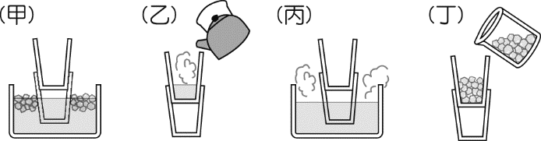  (Ａ)丙、丁 (Ｂ)甲、乙 (Ｃ)甲、丙 (Ｄ)乙、丁。  上方杯子收縮（加冰水）或是下方杯子膨脹（加熱水），都可以使兩個杯子分開。
(B) | 5. | 附圖的快速公路兩旁，裝上一些具有小孔的金屬板，請問裝上這些金屬板的目的為何？  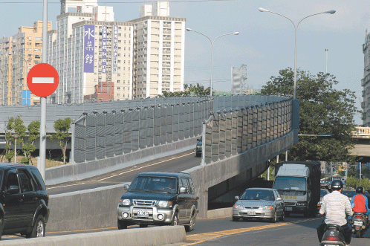  (Ａ)防止飛鳥進入 (Ｂ)作為隔音板，防止噪音 (Ｃ)防止駕駛人分心 (Ｄ)防止灰塵影響視線。  (Ｂ)作為隔音板，防止噪音。
(A) | 6. | 關於 PM_{2.5} 的大小為粒徑小於或等於 2.5 μm，它比病毒大，比細菌小，又稱「細懸浮微粒」，我們肉眼看不見，生活中像塵蹣、二手菸、燒金紙、焚香、點蚊香就可能發生。市面上販售可防範 PM_{2.5} 的口罩，它是利用何種原理阻擋微粒？ (Ａ)過濾 (Ｂ)蒸發 (Ｃ)結晶 (Ｄ)層析。  利用空氣顆粒較小，PM_{2.5} 顆粒較大的原理。
(B) | 7. | 下列何者不是防止鐵生鏽的方法？  (Ａ)在鐵器表面塗一層薄層的油 (Ｂ)把鐵條彎曲 (Ｃ)將鐵器置於乾燥空氣中 (Ｄ)在食物罐頭的內部鍍錫。  鐵在氧氣和水同時存在的環境中會生鏽，所以在鐵表面塗上一層油、漆油漆、電鍍或保存在乾燥空氣中，可防止生鏽。
(D) | 8. | 如果皮膚沾上不明液體，最恰當的處理方式為何？  (Ａ)用乾淨的衛生紙擦掉 (Ｂ)用生理食鹽水消毒 (Ｃ)到電風扇前吹乾 (Ｄ)用大量清水沖洗。  (Ｄ)皮膚沾上不明液體，應迅速以大量清水沖洗。
(C) | 9. | 如圖所示，用細線懸保麗龍球和正在發聲的音叉相接觸，小球會不停的跳動。當音叉發聲停止後，小球跳動的現象就隨之停止。此現象可說明下列哪件事？  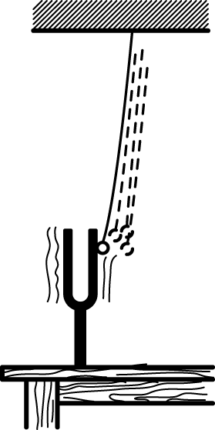  (Ａ)保麗龍球受到靜電力 (Ｂ)保麗龍球受到重力 (Ｃ)音叉發出聲音時，音叉正在振動 (Ｄ)音叉配合保麗龍球就發出聲音。  (Ｃ)音叉發出聲音時，音叉正在振動，保麗龍球隨之振動。
(C) | 10. | 下列何種器材可以用來測量物體的體積？ (Ａ) 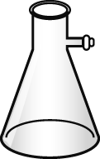 (Ｂ) 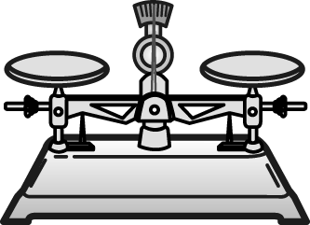 (Ｃ) 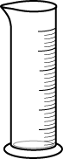 (Ｄ) 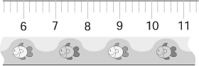  測量體積要使用量筒。故選(Ｃ)。
(D) | 11. | 三個人在談話，甲的聲音尖又高，乙的聲音宏亮大聲，丙說話快又急，這些聲音在空氣中傳播開來，何者傳聲最快？  (Ａ)甲的聲音最快 (Ｂ)乙的聲音最快 (Ｃ)丙的聲音最快 (Ｄ)三人的聲音一樣快。  介質相同，聲速相同，和聲音宏亮、高低、快急等無關。
(C) | 12. | 利用天平稱量物體時，砝碼應該如何取用？ (Ａ)直接用手取放砝碼 (Ｂ)先將手擦乾再拿取砝碼 (Ｃ)用砝碼夾夾取砝碼 (Ｄ)以手隔著稱量紙拿取砝碼。  使用砝碼夾夾取砝碼，不可用手拿，才能避免砝碼生鏽。
(B) | 13. | 打雷時，總是先看見閃電，後聽到雷聲，這是因為下列何者？  (Ａ)打雷時先發出閃電，後發出雷聲 (Ｂ)閃電和雷聲同時發生，但光速要比聲速快得多 (Ｃ)聲音遇到障礙物會發生反射，光遇到障礙物則不會發生反射 (Ｄ)閃電和雷聲同時傳到，但人耳反應較慢。  光速約為3×10⁸m／s，聲速約為340m／s。
(C) | 14. | 護士小姐通常都會在打針的部位塗上酒精，塗了之後會有一種清涼的感覺，原因為何？  (Ａ)藥用酒精的熔點低，所以很容易蒸發 (Ｂ)酒精容易和皮膚產生放熱的化學反應 (Ｃ)酒精十分容易蒸發，因此會吸收皮膚表層的熱量，當熱量被帶走時，皮膚會有一種清涼的感覺 (Ｄ)酒精的溫度非常低。  酒精吸收皮膚熱量，由液態轉為氣態為吸熱反應。
(C) | 15. | 下列何種能源是由生物死亡後的遺骸經長時間轉換而成，最後被人類利用，屬於「昨日的太陽能」？ (Ａ)風能 (Ｂ)水能 (Ｃ)化石能源 (Ｄ)太陽能。  化石能源是遠古動植物的遺體，經過壓力、地熱及細菌分解的作用洗禮後，形成煤炭、石油或天然氣。
(C) | 16. | 下列哪一種方法可以提高蔗糖在定量的水中所能溶解的最大量？ (Ａ)將蔗糖磨成粉末 (Ｂ)加速攪拌 (Ｃ)提高溫度 (Ｄ)增加蔗糖固體在水中的量。  (Ａ)(Ｂ)加速溶解；(Ｃ)提高溶解度；(Ｄ)不影響溶解度。
(A) | 17. | 一輝和炳男兩人用一支尺去量同一枝筆的長度，則所得的測量結果將如何？  (Ａ)接近，但可能因估計值而有不同 (Ｂ)必完全相同 (Ｃ)必定差很大 (Ｄ)無法比較。  (Ａ)測量必定會產生誤差。
(A) | 18. | 物質的不同狀態（固體、液體、氣體）中，何者的形狀是固定的？ (Ａ)固體 (Ｂ)液體 (Ｃ)氣體 (Ｄ)均為固定。  (Ａ)固體的形狀與體積皆固定；(Ｂ)液體的形狀不固定、體積固定；(Ｃ)氣體的形狀體積皆不固定。故選(Ａ)。
(A) | 19. | 在太陽月亮地球，三者連成一線時有機會觀察到日食，請問這同時也說明了光的何種特性？ (Ａ)直進性 (Ｂ)波動性 (Ｃ)粒子性 (Ｄ)光速不變  因為光直線前進，而當太陽光被月球遮住時，地球上的觀察者才能觀測到日食現象。
(B) | 20. | 在針孔成像實驗中，如果針孔開得太大時，則在紙屏上的成像會發生什麼變化？ (Ａ)像由實像變虛像 (Ｂ)像的清晰度減低 (Ｃ)像由倒立變成正立 (Ｄ)像的面積縮小。  針孔太大成像會模糊不清。
(B) | 21. | 下列哪種物質不能與水混合形成水溶液？  (Ａ)蔗糖 (Ｂ)沙拉油 (Ｃ)食鹽 (Ｄ)酒精。  (Ｂ)沙拉油不溶於水。
(C) | 22. | 將彩色墨水點在濾紙上並放入水中，隨時間推移會看到不同顏色逐漸分離。這種分離方法稱為？ (Ａ)蒸餾法 (Ｂ)萃取法 (Ｃ)色層分析法 (Ｄ)凝華法。  利用色素在濾紙上移動速率不同進行分離，稱為色層分析法。
(C) | 23. | 當熱量在兩物體間傳遞時，它的流動方向如何？ (Ａ)由體積大者流向體積小者 (Ｂ)由密度大者流向密度小者 (Ｃ)由溫度高者流向溫度低者 (Ｄ)由質量大者流向質量小者。  高溫放熱，低溫吸熱。故選(Ｃ)。
(D) | 24. | 取溫度、材質及體積相同的甲、乙兩金屬球，將甲球漆成白色，乙球漆成黑色，再將兩球以細線並排懸吊於空中，放置在陽光下曝曬，20 分鐘後測量兩者溫度，結果乙球比甲球高 3 ℃，下列何者是此現象發生的主要原因？〔105.會考〕 (Ａ)白色可增加金屬球的比熱 (Ｂ)黑色可增加金屬球的比熱 (Ｃ)白色金屬球較易吸收輻射熱 (Ｄ)黑色金屬球較易吸收輻射熱。  黑色物體較易吸收輻射熱，與比熱無關。故選(Ｄ)。
(A) | 25. | 學校游泳池正常水位高度為120cm，上游泳課時嘉良老師站在池邊往水底觀察水況，同時向學生講解水中安全注意事項，則嘉良老師所看到池底的深度可能為下列何者？  (Ａ)90cm (Ｂ)120cm (Ｃ)150cm (Ｄ)180cm。  由空中看水中，像距變小，所以一定小於120cm，只有(Ａ)符合。

